Рисунок 9
ИГРА «ОДИН – ВОСЕМЬ. ПРОФЕССИИ»

Задание: Скажи, сколько.
Образец: Один художник – восемь художников;

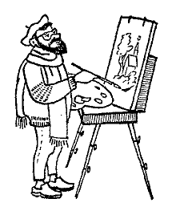  ХУДОЖНИК | 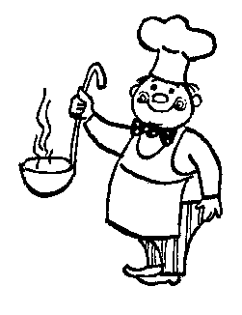  ПОВАР | 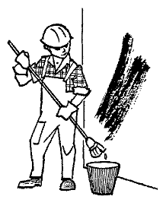  МАЛЯР
  ДОКТОР | 8 |   КАМЕНЩИК
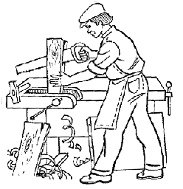  СТОЛЯР | 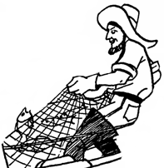  РЫБАК |   КОСМОНАВТ

